**DS 521 LÍZA**

Motor: GCV160 Honda

Záběr: 56cm

Počet nožů: 4

Počet rychlostí: 1

Brzda nože: ano

Spuštění nožů a pojezdu: samostatně

Doporučená plocha sečení: do 2000m²

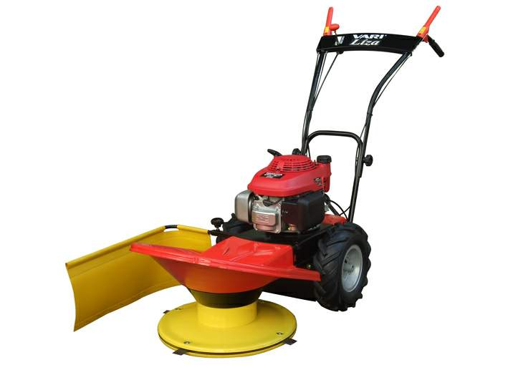

**BDR620 LUCINA**

Motor: GCV190 Honda

Záběr: 62cm

Počet nožů: 4

Počet rychlostí: 2

Brzda nože: ano

Spuštění nožů a pojezdu: samostatně

Doporučená plocha sečení: do 5000m²

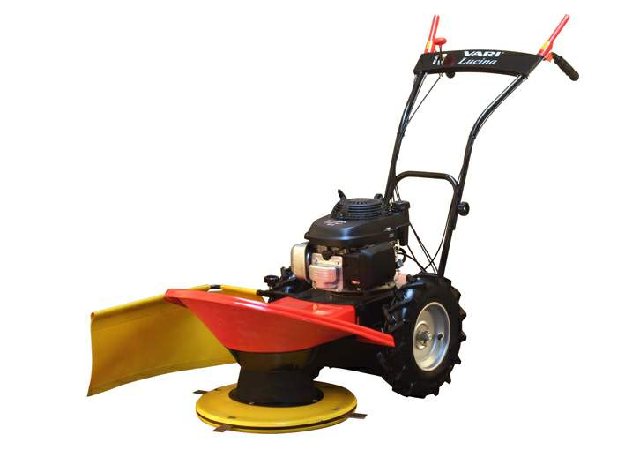

**BDR 595 ADÉLA**

Motor: GCV160 Honda

Záběr: 56cm

Počet nožů: 4

Počet rychlostí: 1

Typ převod. skříně: šneková

Brzda nože: ano

Spuštění nožů a pojezdu: samostatně

Doporučená plocha sečení: neomezená

